**PANORAMA BÍBLICO - AULA 078**

**As setenta semanas de Daniel (final)**

"Daniel, faltam 490 anos", disse Deus; e já se passaram 2500 anos. Como é que fica, a profecia não se cumpriu? Veremos a seguir, essa profecia é tremenda, pois fala em números, datas. A profecia não é simplesmente o relato de algo que vai acontecer e acontece.

Deus agora, dá um sinal a Daniel:

** Daniel 9:25**

Portanto, desde a saída da ordem até o príncipe, o ungido, temos sete semanas e sessenta e duas semanas, ou seja, sessenta e nove semanas totais. Deus deu um sinal de quando Daniel podia começar a marcar o relógio dos 490 anos: daqui em diante, Daniel, 490 anos para tudo isso acontecer.

"Desde a saída da ordem para restaurar e edificar a Jerusalém"; é a saída da ordem para restaurar Jerusalém, não é a ordem de restauração do templo. Somente um decreto autorizou um judeu, que estava em Babilônia, para reedificar Jerusalém, só um decreto.

** Neemias 2:1-8**; a ordem do Rei Artaxerxes a Neemias

**V.1**; Neemias era copeiro do rei Artaxerxes. Havia uma lei nesse reino, que ninguém podia ficar triste diante do rei; se ficasse triste seria degolado. Neemias nunca esteve triste na presença do rei.

**V.2**; e quando o rei olhou para Neemias, e notou a sua tristeza, Neemias "tremeu de medo".

**V.3-4**; "orei, pois, ao Deus do céu ...". Após a pergunta do rei, Neemias orou imediatamente ao rei do céu; essa é a oração mais relâmpago citada na Bíblia. Deus, é Deus de respostas urgentes, não importa a nossa situação. Aprenda que você pode fazer como Neemias e na hora do aperto clamar imediatamente ao Senhor.

**V.5-8**; "E o rei mas deu ..."; porquê? Vamos ler juntos: "graças a mão benéfica do meu Deus sobre mim".

** Provérbios 21:1**

Deus inclina o coração do rei em favor dos seus. Ao invés de ter a cabeça cortada, Neemias tem a permissão para fazer o que queria, ir à Jerusalém para reconstruir seus muros e ainda ganha todo material necessário. Esse é o nosso Deus! E nós, ficamos tremendo para pedir algo a Deus.

Esse foi o único decreto para executar a reconstrução dos muros de Jerusalém e vejam, a data foi dada, é o cuidado de Deus.

"Sucedeu, pois, no mês de nisã, no ano vigésimo do rei Artaxerxes".

Ora, é muito fácil ver que data é essa. No dia 1º do mês de nisã (ou abibe), no vigésimo ano do rei Artaxerxes, saiu a ordem para reedificar Jerusalém. E o que dizia a profecia das setenta semanas? "Desde a saída da ordem ..."

Esse desde está falando: ali começou a marcação dos 490 anos. E como definirmos essa data em nosso calendário? Para o povo judeu, quando da saída do Egito e a instituição da 1ª páscoa, Deus determina aquela data: "aos 14 dias do mês de abibe".

Aquele mês, seria o princípio dos meses. Portanto, marcou-se um dia e um mês no calendário judaico. Daquela data para frente, a história do povo judeu pode ser estudada cronologicamente.

Tomando-se por base essa data, a saída do povo do Egito é possível determinar-se, exatamente, qualquer data no calendário judaico e trazê-la para o nosso calendário. Portanto, 1º de nisã, do ano vigésimo do rei Artaxerxes, corresponde ao dia 14 de março de 445 a.C. Neste dia, começaram a ser contados os 490 anos faltantes do programa de Deus para Israel.

Deus agora vai detalhar mais o período dos 490 anos para Daniel.

** Daniel 9:25**

"Desde a saída da ordem ... até o ungido, o príncipe, haverá sete semanas e sessenta e duas semanas ..."

No **V.27** diz ainda: "e ele fará um pacto com muitos por uma semana", isso no futuro. Percebem? Sete semanas + sessenta e duas semanas + uma semana = setenta semanas, portanto, 70 semanas de anos.

Sete semanas de anos, correspondem a 49 anos; sessenta e duas semanas, correspondem a 434 anos. Se somarmos teremos 483 anos, "até o ungido, o príncipe".  
Agora, o calendário judaico é lunar e cada mês correspondem a 30 dias; isso é provado pela cronologia do dilúvio. Considerando-se um ano com doze meses e ainda a correção devido ao sol (nosso ano bissexto), podemos chegar a data futura.

Então, se ao invés de falarmos em termos de ano, falarmos em termos de dias, podemos determinar a data onde terminam as 69 semanas de ano. Sabendo que a ordem de início do período foi dada no dia 14 de março do ano 445 a.C., somando-se o número de dias dos 483 anos, chegamos a data de 6 de abril de 32 d.C., "até o ungido, o príncipe", que é Jesus.

Porque dois títulos, o ungido, o príncipe? Para não haver dúvida de quem é essa pessoa. Jesus, o ungido; em hebraico o Messias. Esse é o título de Jesus. A data, "até o ungido, o príncipe", corresponde a que evento? O nascimento de Jesus? Sua morte? Não, corresponde ao dia em que Jesus apresentou-se verdadeiramente como rei para Israel; foi antes da crucificação. Portanto, "desde a saída da ordem para reedificar Jerusalém", começou a serem contados os 490 anos, e 483 anos seriam cumpridos quando aparecesse o príncipe, o ungido. E que dia foi esse?

Jesus, após suas pregações, seus milagres, sempre saia do meio da multidão. Isso ele fazia pois o povo queria aclamá-lo como rei. Porque Jesus agia assim? Porque havia um dia programado para isso.

**Zacarias 9:9**; "eis que vem a ti o teu rei... e vem montado sobre um jumen- to, sobre um jumentinho, filho de jumenta."

** Lucas 19:28-44**

**V.38-40**;     "Bendito o Rei que vem em nome do Senhor ..."

"Mestre, repreende os teus discípulos".

Porque os fariseus pediram isso a Jesus? Porque aquelas palavras só poderiam ser ditas ao Messias. Os fariseus ficaram assustados, aquelas palavras eram blasfêmias, se fossem ditas a outra pessoa que não o Messias. Repreende, repreende mestre, os teus discípulos, falaram os fariseus. O que Jesus respondeu?

**V.40**: "Digo-vos que, se estes se calarem, as pedras clamarão".

**V.41-44**; "Ah! se tu conhecesses, ao menos neste dia, o que (aquele que) te poderiam trazer a paz!". Neste dia, hoje, ainda hoje.

Jesus, que nunca se deixou aclamar como rei pelo povo de Israel (pois verdadeiramente eles rejeitaram o Messias), Jesus que sempre se esquivou, neste dia, ele mandou que buscassem o jumentinho. Cumpriu-se assim a profecia de **Zacarias 9:9**, Jesus se deixou montar no jumento. Aquilo tudo eram grandes homenagens prestadas somente aos Reis de Israel. O povo proclamou as palavras que só poderiam ser ditas ao Rei, ao Messias: Bendito o Rei que vem em nome do Senhor. Por isso, a profecia em Daniel diz: até ao Messias, o príncipe.

Esse dia, foi o dia 6 de abril de 32 d.C. Foi lá que terminaram as 69 das 70 semanas ditas em profecia a Daniel. "Desde a saída da ordem para restaurar Jerusalém, até o ungido, o príncipe". A única vez que Jesus se apresentou como Rei, como príncipe, foi nesse dia. Por isso o **V.42** diz: "o que (aquele que) poderia trazer a paz!"; Jesus é o príncipe da paz.   
Quando os fariseus pediram a Jesus para mandar os discípulos se calarem, ele disse: se eles se calarem, as pedras falarão. Ali estavam se cumprindo escrituras. Jesus estava se oferecendo oficialmente a Israel como o seu Messias, como o seu príncipe, como o seu Rei; humilde, montado em um jumento, como dizia a profecia de Zacarias.

Nesse dia, gravem bem isso, terminava a 69ª semana das 70 semanas de Daniel. "se tu conhecesses, ao menos neste dia", ainda hoje. Hoje, naquele dia, Jesus estava se apresentando como o príncipe, o ungido.

** Daniel 9:25**

"...até o ungido, o príncipe, haverá sete semanas, e sessenta e duas semanas" E o anjo daria a Daniel mais detalhes de como seriam as sete semanas e as sessenta e duas semanas.

"Com praças e tranqueiras se reedificará,mas em tempos angustiosos".

Sete semanas, ou seja, 49 anos foram necessários para se reconstruir Jerusalém; foram tempos muito difíceis. Se estudarmos o livro de Neemias veremos os homens de Judá, trabalhando com a pá de um lado e a arma do outro. O que eles reconstruíam durante o dia, os inimigos destruíam durante a noite. Foi difícil a reconstrução de Jerusalém.

** Daniel 9:26**

"E depois de sessenta e duas semanas ..."

Depois de sessenta e duas semanas, com as sete semanas anteriores, completaram-se sessenta e nove semanas. Portanto, depois que as sessenta e nove semanas estavam cumpridas, logo depois, o que iria acontecer?

"será cortado o ungido, e nada lhe subsistirá..."

Notar que aqui já fala de algo acontecendo fora do período das 70 semanas. Abriu-se um intervalo entre a 69ª semana e o cumprimento da última semana. Aqui diz que as sessenta e nove semanas se cumpriram e depois, duas coisas iriam acontecer:

1º) será cortado (morto) o ungido, e nada lhe subsistirá. Aqui fala da morte de Jesus.

2º) "e o povo do príncipe que há de vir destruirá a cidade e o santuário, e o seu fim será como uma inundação; e até o fim haverá guerra; estão determinadas assolações.

Quem destruiu Jerusalém? Foram os romanos.

Então, depois que as sessenta e nove semanas se cumpriram, duas coisas aconteceram: o ungido foi morto e a cidade com o santuário foram destruídos.

Jesus entrou em Jerusalém como rei, logo em seguida foi desprezado e foi morto. Cumpriu-se "será cortado o ungido".

No ano 70 d.C., o general Tito (ainda não era Imperador), entrou com os exércitos romanos em Israel e arrasou Jerusalém. Foi um verdadeiro dilúvio de tropas sobre aquela cidade e um dilúvio de sangue. A história conta que o sangue escorria das vítimas mortas; as mulheres grávidas eram rasgadas; os judeus eram cortados; o sangue corria pelos degraus das escadas. A história conta detalhe horrendos dessa invasão.

Depois que Jesus se ofereceu como Rei, terminaram as sessenta e nove semanas e o depois, no V.26, mostra que abriu-se um intervalo até a 70ª semana. Jesus foi morto, Jerusalém com o santuário foram destruídos, e ainda estamos nesse intervalo, até o cumprimento da semana faltante do programa de Deus para Israel.

Após a destruição de Jerusalém, o povo de Israel foi espalhado nas demais nações. Até 1948, Israel não possuía a sua terra e como é que esse programa poderia ser completado? De acordo com a profecia faltam 7 anos; falta uma semana de ano.

Notem, **Daniel 9:26**: "e depois de sessenta e duas semanas será cortado o ungido, e nada lhe subsistirá, e o povo do príncipe que há de vir destruirá a cidade e o santuário ..."

É o povo que destruiu a cidade e o santuário, não é o príncipe (que há de vir). Olhem quantos detalhes tem essa profecia.

Quando falamos que o Império Romano está ressurgindo e que dele sairá o anti-cristo, é aqui, nesta profecia, que nos fundamentamos. "O povo de um príncipe que há de vir, destruirá a cidade e o santuário". Que povo destruiu Jerusalém e derrubou o templo? O povo do Império Romano. E o príncipe desse povo, há de vir ainda. A prova que o príncipe ainda não veio, é que nunca aconteceu, e nem poderia acontecer, o que diz o **V.27**.

** Daniel 9:27**

Para acontecer tudo o que ele fará, o príncipe que há de vir, é necessário a reconstrução da cidade de Jerusalém e do templo. Desde que o povo romano destruiu o templo, nunca mais ele foi reconstruído. Somente no templo pode se fazer sacrifício e oblação (oferta de manjares). Percebem que isso ainda não aconteceu?

Então, o anjo deu a "dica" a Daniel: esse príncipe, que há de vir no final dos tempos e completar-se a semana faltante, esse príncipe sairá do povo que destruiu Jerusalém e o templo; nós sabemos que esse povo foi o povo romano.

Quando começam a contar os 7 anos faltantes? O que mais se busca no Oriente Médio, entre judeus e árabes? A paz. Olhem como começa o **V.27**: "e ele fará um pacto firme com muitos por uma semana ..."

Então, quando o anti-cristo assinar um tratado de paz entre árabes e judeus, começará a contagem dos 7 anos faltantes. Mas nós, não vamos estar aqui para vermos tudo isso, aleluia!

O que esse príncipe fará na metade da semana (após 3,5 anos)?

"e na metade da semana fará cessar o sacrifício e a oblação; e sobre a asa das abominações virá o assolador; e até a destruição determinada, a qual será derramada sobre o assolador".

** Mateus 24:15-21**; Mateus 24, é um resumo da tribulação.

**V.15**; "quando, pois, virdes estar no lugar santo a abominação da desolação, predita pelo profeta Daniel (quem lê, entenda)". Onde fica o lugar santo? No templo.

**V.16-22**; portanto, quando virdes no templo a abominação da desolação, fujam! Essa é a grande tribulação, o início dos 3,5 anos finais. É como que o lobo vestido de cordeiro, tirasse a máscara e aparecessem suas garras.

Até a metade da tribulação, o mundo estará aos pés do anti-cristo, adorando-o. O que ele conseguirá em termos de paz, não foi jamais visto; os judeus vão achar que ele é o Messias. Jesus falou: eu vim no meu nome e vocês não me receberam, mas outro virá em seu próprio nome e vocês o receberão.

** II Tessalonicenses 2:1-4**

• **V.4**; "... de sorte que se assenta no santuário de Deus, apresentando-se como Deus". Quando isso acontecer, os judeus que realmente forem de Deus, vão entender que aquele não é o Messias. O anti-cristo então, quebra o pacto de paz e começa a grande tribulação, uma perseguição a Israel como nunca houve. O que vai evidenciar isso, é o fato do anti-cristo entrar no templo e querer ser adorado como Deus. "E serei semelhante ao Altíssimo"; lembram do início do curso?

Com o início da perseguição, o evangelho do reino que será pregado para os judeus nessa época, terá a mensagem de Mateus 24: fujam! Quando você vir o abominável da desolação de que falou o profeta Daniel, no meio da última semana, fuja, não volte para trás.

** Apocalipse 12:13-17**

Aqui podemos entender porque fugir. Apocalipse 12 (estudaremos depois em detalhes), sintetiza o ódio e a perseguição de Satanás a Israel.

**V.13**; a mulher é Israel, e o filho varão é Jesus.

**V.14**; fora da vista de Satanás, muitos judeus que obedeceram a mensagem e Mateus 24 (fujam), vão para esse lugar preparado no deserto e lá ficarão por 3,5 anos.

**V.15-17**; Satanás vai tentar pegá-los, mas não vai conseguir. Então voltará e vai perseguir os que não fugiram, mas que também são de Jesus. Por isso Mateus 24 diz: fujam, fujam!

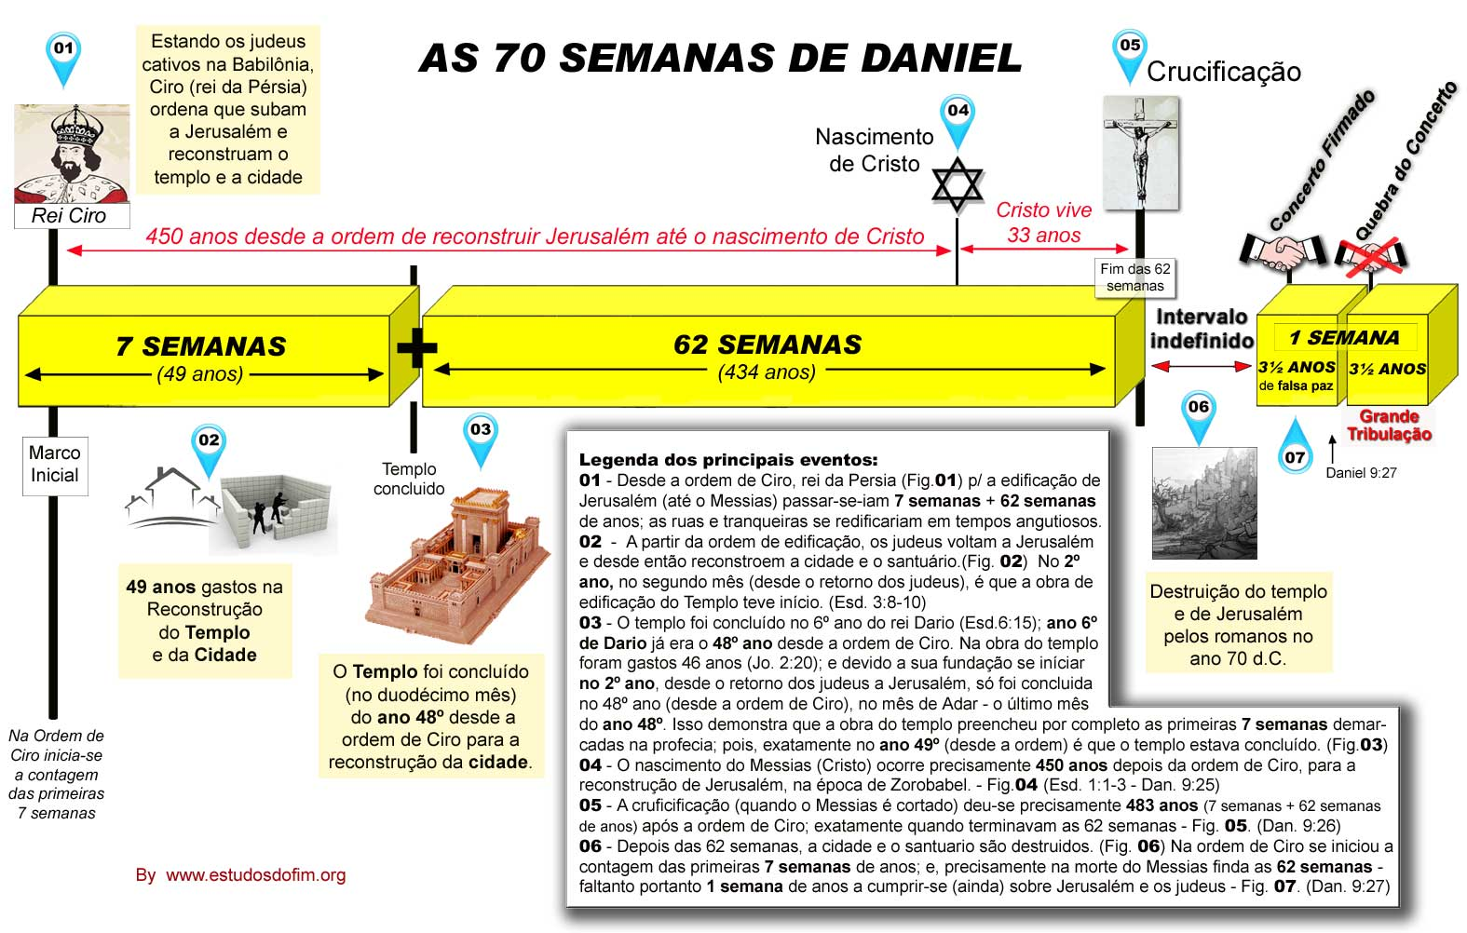

Após esses 483 anos, o Messias foi morto, Jerusalém e o templo destruídos, e um intervalo foi aberto, onde a Igreja está sendo formada. A Igreja, nunca foi profetizada no V.T.; ela está sendo formada. Quando a Igreja for arrebatada, Deus volta a lidar com Israel, pois ainda faltam 7 anos do programa de Deus para Israel.

Essa é a profecia das 70 semanas de Daniel. A tribulação é o período dos 7 anos faltantes para o cumprimento total dessa profecia. Como irá terminar esse período? Jesus voltando, para quê? Jesus volta para extinguir as transgressões, dar fim aos pecados, expiar a iniquidade, trazer a justiça eterna, selar a visão e a profecia e então será ungido Santo dos Santos. Não é impressionante a precisão dessa profecia? Aleluia!